FASES REQUERIMIENTO DE SOFTWARE

1. DESCRIPCION GENERAL DEL REQUERIMIENTO 2
2. FASE DE FORMALIZACIÓN 3
3. ANALISIS DE REQUISITOS Y REQUERIMIENTOS 4
5. LEVANTAMIENTO DEL REQUERIMIENTO DETALLADO 8
6. DISEÑO DE LA ARQUITECTURA DE SOLUCION 10

DESCRIPCION GENERAL DEL REQUERIMIENTO

PROYECTO | Abogabot
Nombre Requerimiento: | Aplicación web para automatizar demanda de clientes
Fecha Solicitud: | 25/02/2022
Responsable(s) Solicitud: | Kevin Axxel Romero Carrillo
Dependencia(s) Solicitante: | Abogados Cuyonews
Responsable Funcional designado por el equipo de desarrollo de software: | Jesús Gaheel Bustos Mercados

FASE DE FORMALIZACIÓN

Descripción de la Solicitud
Usuario Solicitante
Es un despacho de abogados que quiere automatizar las demandas de sus clientes, esto lo harán a través de una página web llenando un formulario.

Al momento de llenar el formulario se manda al proceso de pago para finalizar la transacción.

Para dar seguimiento a su demanda, el cliente crea una cuenta en la plataforma y verá el seguimiento de cada una de las actualizaciones del proceso legal.

El administrador del sitio recibe la notificación de una nueva demanda y con los datos llenados del formulario se crea automáticamente el documento legal en formato word para empezar el proceso.

El administrador recibe el pago y debe de ser capaz de verlo en un dashboard para ver la cantidad de ingresos recibidos.

El administrador actualiza el proceso de la demanda y agrega comentarios en cada paso del proceso.

Al usuario le llegan correos de notificación para saber el avance de su proceso.

La página debe de ser responsive para poderla ver desde el celular.

La preferencia de colores del cliente es azul marino y blanco, pero acepta propuestas.
.
Líder Funcional
Automatizar un proceso jurídico en este caso de demandas, a través de una página web que incluye un formulario
Después de que se llene el formulario se deberá pasar a una pantalla para llevar a cabo el pago de la aplicación y así llevar a cabo una transacción.
Después para que el cliente pueda estar teniendo un seguimiento de su demanda, el cliente deberá crear una cuenta en su plataforma para poder recibir actualizaciones del estado de la demanda.
Siguiendo el administrador del sitio debe recibir una notificación de una demanda nueva y con los datos llenos del formulario se creará un documento en Word para iniciar el proceso.
En este paso el administrador debió recibir el pago y debe verlo en un dashboard que le permita ver la cantidad de ingresos recibidos
El administrador debe actualizar el proceso de demanda y va agregando comentarios en cada paso del proceso.
El usuario estará recibiendo actualizaciones de su proceso para verificar el estado del proceso en forma de correo electrónico.
La página debe ser responsiva y funcionar desde el celular.

FIRMAS DE ACEPTACIÓN:

Kevin Axxel Romero Carrillo Jesús Gaheel Bustos mercado
Nombre Responsable Solicitud Nombre Líder OTI
Dependencia Solicitante Oficina Tecnologías de la Información

ANALISIS DE REQUISITOS Y REQUERIMIENTOS

Fecha Inicio | 25/02//2022 |  | Fecha Final | 30/05//2022
Modelamiento de Negocio
Especifique un diagrama de negocio que permita entender con claridad que parte del negocio se incluye o se modifica con la solución del requerimiento.
Se sugiere para esta tarea utilice diagramas BPM, diagramas de actividades, o diagramas ad hoc (boceto).
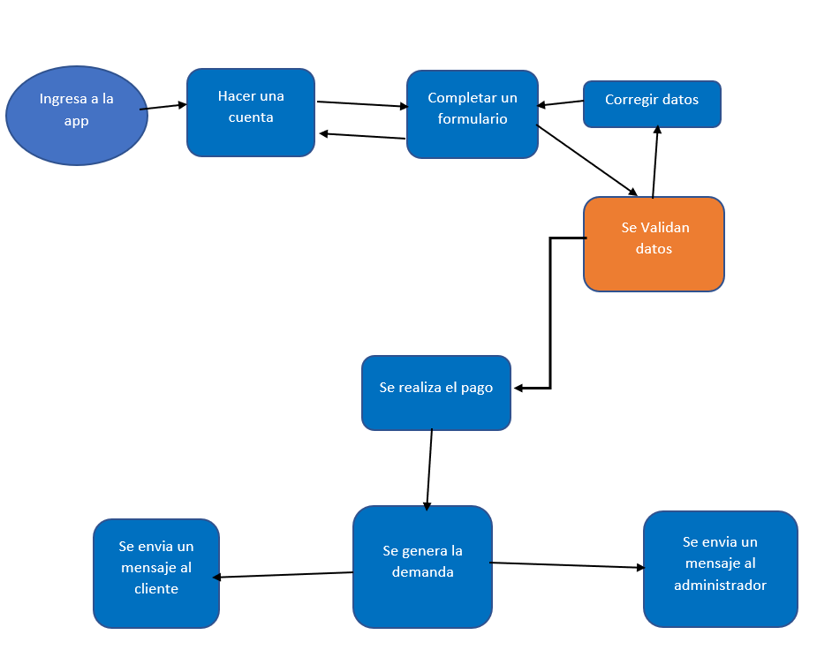

Términos de Referencia
Alcance de la solución | Incluye:  Una aplicación y sitio web para acceder a los servicios y automatizar una demanda  La posibilidad de generar un formulario para guardar los datos de manera correcta  Una plataforma para poder realizar los pagos y que se reciban de manera adecuada  Un tablero o página de información para datos de consulta para el administrador tanto para el usuario  Incluye un sistema para reportar y notificar demandas al cliente y al administrador de forma eficiente.  No incluye:  Uso de servicios de la nube, como el hosting, dominio etc  Cubrir otro tipo de demanda o de procedimientos legales  El pago de licencia de software de terceros a utilizar.
Requerimientos Funcionales y criterios de aceptación y | La aplicación debe funcionar para agilizar y automatizar una demanda.  Debe tener una interfaz eficiente para el cliente  Debe permitir crear una cuenta de forma adecuada para permitir al usuario el seguimiento de su demanda  Debe permitir tener la estructura para poder presentar un formulario y poder corregir errores en caso de que ocurra cualquier error  Debe tener una plataforma para permitir pagos de forma eficiente  Debe enviar notificaciones de forma correcta que puedan visualizarse de la aplicación o el navegador y el correo.  Debe incluir un tablero o página de información para datos de consulta para el administrador tanto para el usuario
Requerimientos no Funcionales y de calidad | Debe mantener infraestructura para el registro de todos los usuarios  Debe ser compatible y visible para los diferentes sistemas operativos y dispositivos.  Debe almacenar los datos del formulario en una base de datos que el administrador pueda manipular.  Debe permitir al administrador ver los datos de demandas y poder visualizar las notificaciones.  Debe ejecutar de Forma segura las transacciones de pago
Interesados en la solución
  Nombre/Rol/Perfil | Descripción
  Creador de la solución | Participa en el desarrollo y diseño de la aplicación
Precondiciones | - Pago de licencias y de Hosting requeridos
Requisitos Técnicos | Tipo de Desarrollo | Web Escritorio Móvil Servicio Web  Servicio Windows Otro:__________________
Requisitos Técnicos | Base de Datos | Oracle  SQL Server  MySQL  MongoDB  Otro:__________________ |  |  | Versión  La versión más actualizada
Requisitos Técnicos | Lenguaje | C#  VB  PHP  Java  JavaScript  Otro:___________________ |  |  | Versión  La versión más actualizada
Viabilidad Técnica | Luego de adelantado el análisis de los requisitos y requerimientos es viable proponer una solución técnica para esta solicitud: SI ( ) NO ( )

FIRMAS DE ACEPTACIÓN:
Nombre | Dependencia | Teléfono | Firma
Kevin Axxel Romero Carrillo | Cuyonews | 6125874695 | Kevin.A
- FASE DE PLANEACIÓN Y GERENCIA DEL PROYECTO

Responsable |  |  |  |  | Fecha
Plan estratégico de fases del proyecto
N° | Nombre Etapa | Actividad |  | Rol Responsable |  | Fecha Inicio | Fecha Fin | Comentarios
Diagrama de planeación


NOTA: Las fechas de planeación establecidas en este documento son aproximadas y estarán sujetas a modificaciones que surjan por control de cambios u otros factores.

FIRMAS DE ACEPTACIÓN:
Nombre | Dependencia | Teléfono | Firma

LEVANTAMIENTO DEL REQUERIMIENTO DETALLADO

Las historias de usuario deben ser independientes y debidamente identificadas; deben corresponder a una única funcionalidad y deben ser cortas y concisas
HISTORIAS DE USUARIO
Nº. |  | Identificador único de la historia de usuario
Titulo |  | Titulo claro y especifico que define la fase o historia de usuario para el requerimiento
Fecha |  | DD/MM/YYYY
Estimación |  | Peso dado por un numero entre 1 y 100 acotado por la serie Fibonacci
Característica/Funcionalidad
Descripción detallada y suministrada en lenguaje natural por el usuario final, que permite identificar la necesidad puntual para una parte específica del requerimiento.
P.e.:

Quiero que el sistema me registre el número de veces que solicita atención a través de la ventanilla única, guardando el nombre del funcionario que atiende, la cedula y el tiempo que tarda en la consulta hasta obtener la solución a su inquietud.

Razón/Resultado
Con la finalidad de…
P.e.:

Con la finalidad de controlar la eficiencia de la atención en los puntos por cada uno de los empleados…

Criterios de Aceptación
Nº | Titulo |  | Contexto |  |  | Evento
1... | Título del escenario  Pe.  Ingreso del empleado a la plataforma |  | Descripción de la situación que presenta el criterio de aceptación:  P.e.:  En caso de que ingresa el número de identificación del funcionario y es inexistente debe generar un mensaje de error. |  |  | Cuando o en qué momento ocurre el contexto  P.e.:  Cuando el empleado intenta ingresar diligenciando en el formulario identificación y nombre
2 | Control de tiempo de respuesta |  | Registrar un tiempo superior a media hora y evidenciar que se genera una alerta de atención tardía |  |  | A partir del momento en que se efectúa el cierre del caso de atención al cliente por parte del empleado
n…
Firmas de aceptación
Nombre |  |  |  | Dependencia | Teléfono |  | Firma

DISEÑO DE LA ARQUITECTURA DE SOLUCION

En caso de que existan excepciones asociadas a la arquitectura de referencia se debe incluir su correspondiente justificación en las vistas que aplique.

Fecha | DD/MM/AAAA
Vista Lógica
Se puede utilizar alguno de los siguientes diagramas UML: Diagrama de Clase, Diagrama de Comunicación, Diagrama de Secuencia.

Si utiliza convenciones para diagramas Ad hoc, por favor describirlas aquí
Vista de Implementación
Se puede utilizar alguno de los siguientes diagramas UML: Diagrama de componentes o diagrama de Paquetes

Si utiliza convenciones para diagramas Ad hoc, por favor describirlas aquí
Vista de Proceso
Se puede utilizar alguno de los siguientes diagramas UML: Diagrama de actividades o de flujo

Si utiliza convenciones para diagramas Ad hoc, por favor describirlas aquí
Vista de Física
Se puede utilizar el diagrama UML de despliegue.

Si utiliza convenciones para diagramas Ad hoc, por favor describirlas aquí
Prototipos de interfaces de usuario
Mockups o Bocetos de interfaces graficas para Front-End.

Si utiliza convenciones para diagramas Ad hoc, por favor describirlas aquí
Firmas de aceptación
Nombre |  | Dependencia | Teléfono |  | Firma
Kevin Axxel Romero Carrillo |  | Cuyonews | 61215396542 |  | Kevin.A

Nota: En caso de considerar limitado el uso de UML, es posible utilizar diagramas Ad Hoc.

